ASSUNTO: SOLICITO AO EXMO SENHOR PREFEITO MUNICIPAL CARLOS NELSON BUENO, PARA QUE JUNTO AO DEPARTAMENTO COMPETENTE REALIZE RECAPEAMENTO NO ASFALTO QUE CEDEU NA RUA 12, DO BAIRRO JARDIM EUROPA.

DESPACHO:

SALA DAS SESSÕES ______/______/______

PRESIDENTE DA MESA
INDICAÇÃO N° , DE 2010.

SENHOR PRESIDENTE,
SENHORES VEREADORES e VEREADORAS,

Indico ao Exmo Senhor Prefeito Municipal Carlo Nelson Bueno, para que junto ao Departamento competente, seja feito a recuperação asfaltico na Rua 12, em frente a casa 123 – do Bairro Jardim Europa, onde a mesma cedeu causando transtornos, para os veículos e moradores.

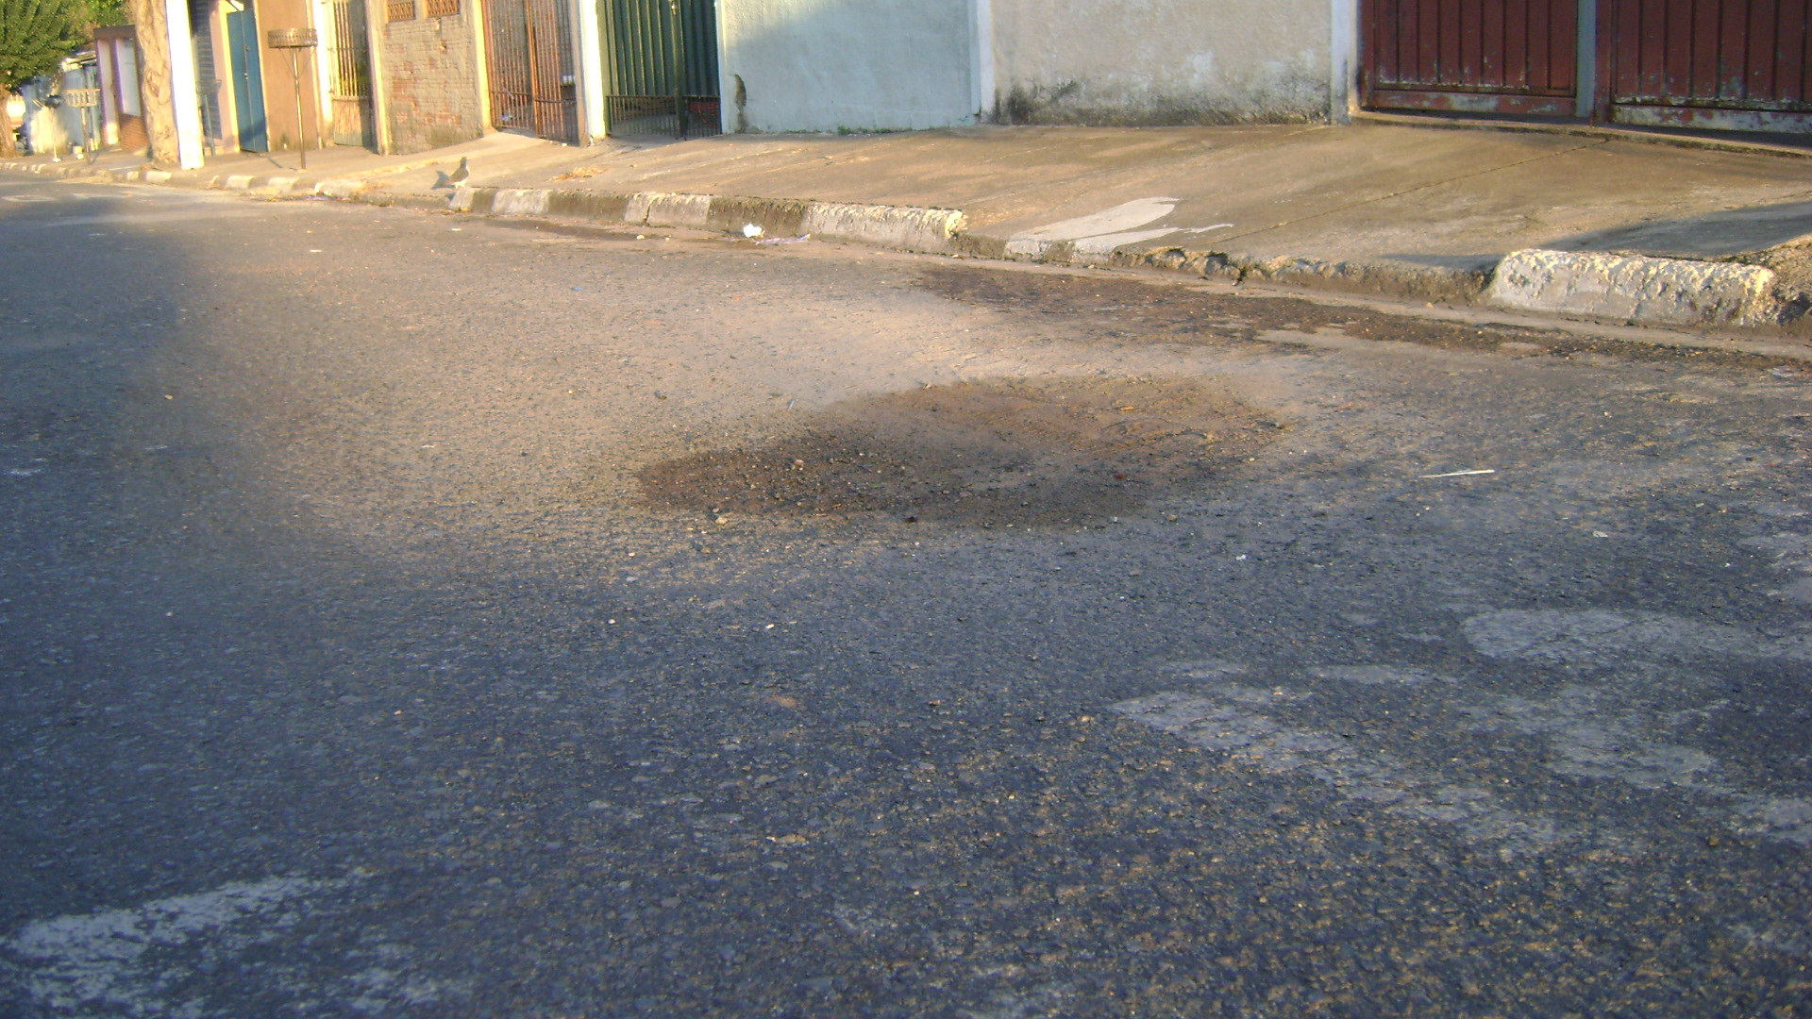

Sala das Sessões “Vereador Santo Rótolli” aos 6 de Agosto de 2010.

VEREADOR LUIS ROBERTO TAVARES

